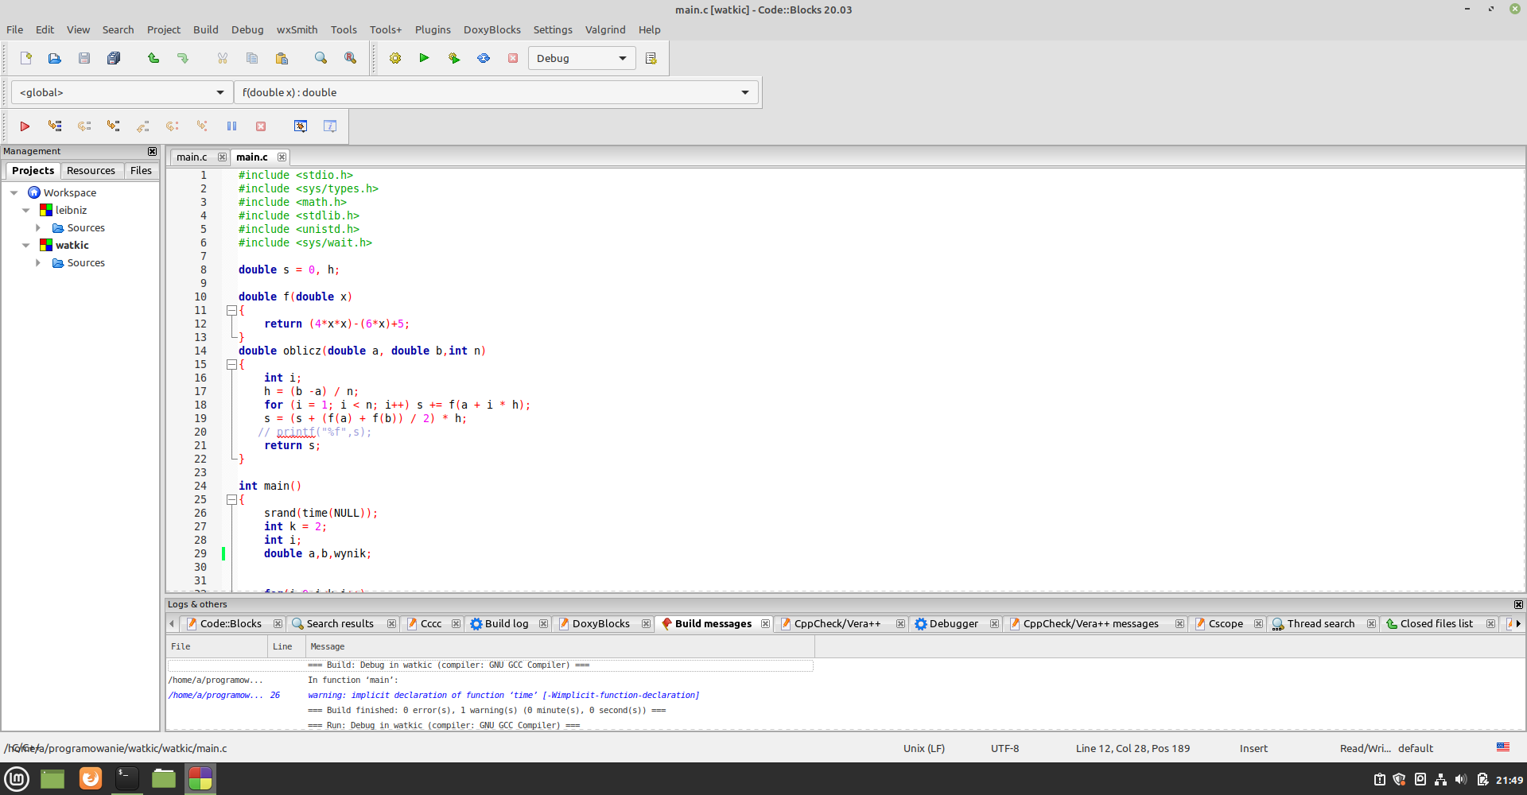

W funkcji f zwracam podaną w zadaniu całkę

Funkcja oblicz wymaga **double a** czyli początku przedziału ,**double b** końca przedziału **, int n** liczby trapezów.

W funkcji jest zawarta metoda trapezów na obliczenia przybliżenia całki.

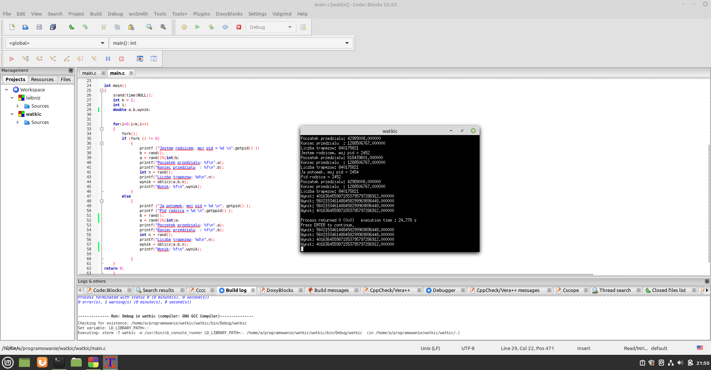

W funkcji main ustawiam liczbę wywołań pętli **int k**

W pętli tworzę rodziców i potomków,wyniki rodzica i potomka się nakładają i wychodzą czasami duże liczby wychodzące poza zakres float lub double,ponieważ brakuje przedziałów losowanych liczb.